Газета Муниципального автономного дошкольного образовательного
учреждения детский сад «Жемчужинка»

Ежеквартальная газета |  | Сентябрь 2018 № 5
Читайте в номере:  «Праздники календаря!»  1 сентября-День знаний!  День пожилого человека!  «Наши новички»  «Советуют специалисты»  Дорога без опасности  «Делаем вместе с детьми».  Причтите сами, скажи детям!  «Советуют специалисты».  Пожар-это опасно!  «Литературная страничка»  Выучите с детьми. | 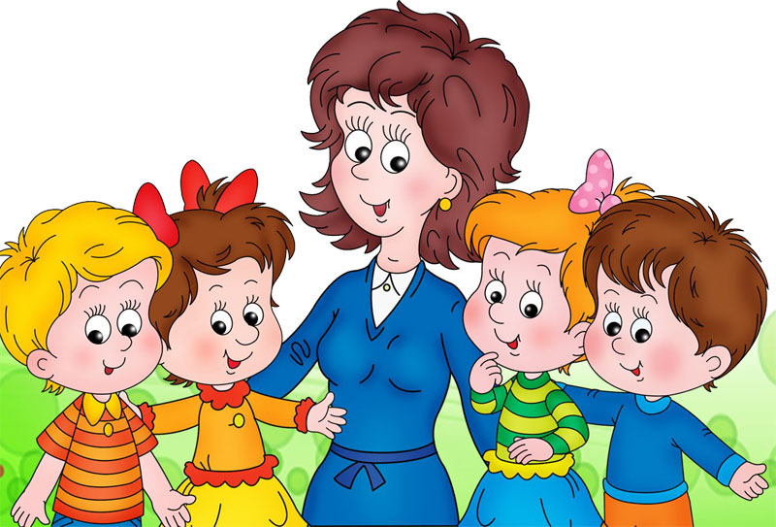Начало осени прекрасно,  День знаний снова к нам пришел,  Идут смешные дошколята,  Цветами город вновь расцвел!
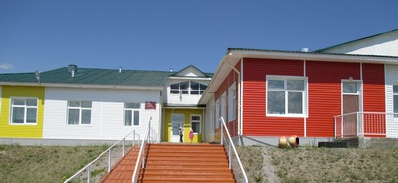

2

1 сентября – День знаний,
очень светлый и радостный день! После долгой разлуки, отдыха и путешествий с родителями, после летних развлечений дети вновь встречаются со своими друзьями и со своими педагогами.
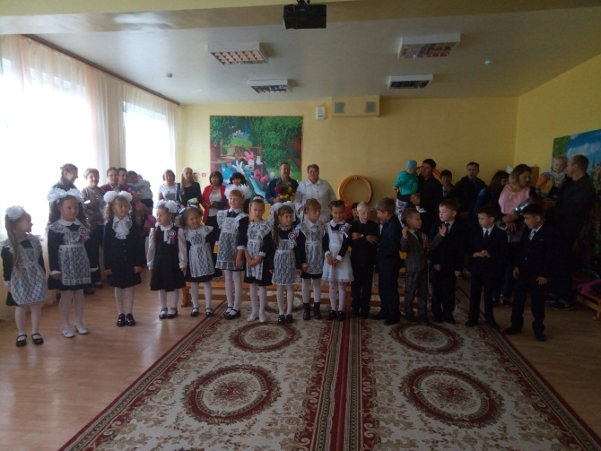
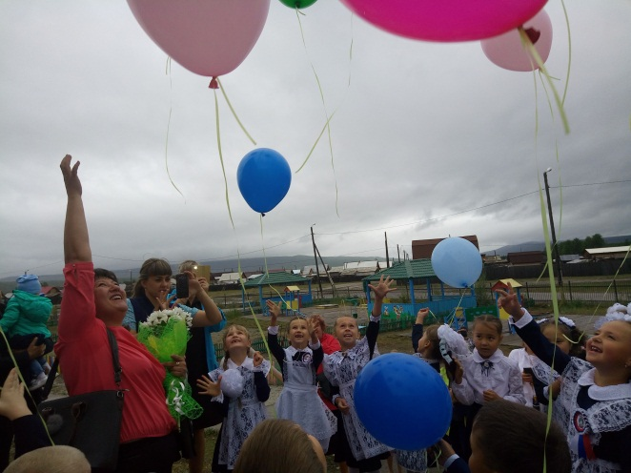
День пожилого !!!

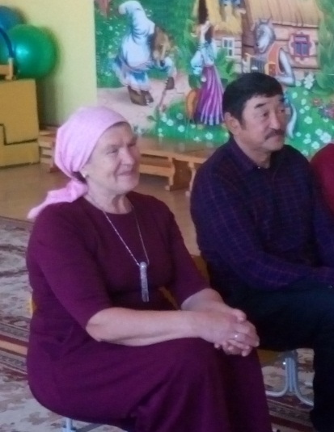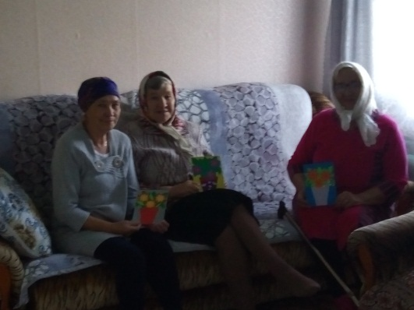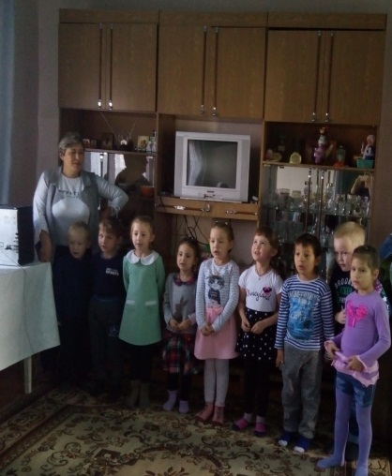
«Наши новички»
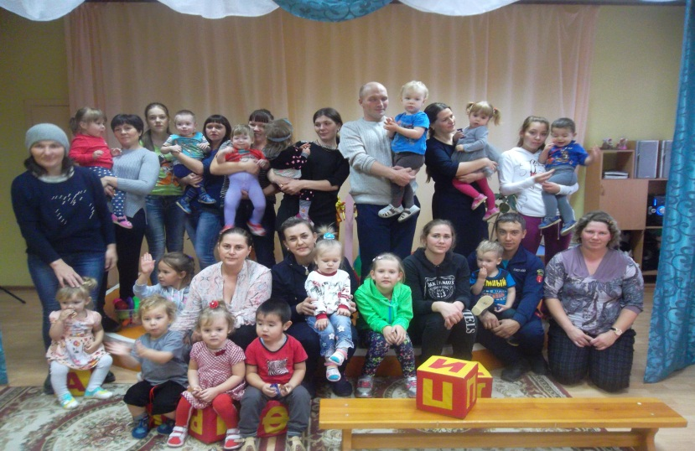

3

Дорога без опасности
Правила дорожного движения в детском саду – это довольно большой комплекс знаний, который воспитатели стараются донести до детей, ведь от этого зависит их безопасность на дороге. Важным условием успешного обучения детей правилам безопасного поведения на дорогах является создание соответствующей материальной базы и развивающей среды.
Расширить представления детей о правилах безопасного поведения на улицах и дорогах села, в общественном и личном транспорте мы стараемся через активные формы познания: проектирование, конструирование, моделирование, художественно- творческую деятельность - рисование, лепку, аппликацию. Очень важно научить детей отражать в рисунке знания и представления о ПДД и делиться своим опытом с окружающими.
Воспитывая интерес к познанию ПДД, развиваем стремления проявлять интеллектуальные и конструктивные способности, учим наших детей навыкам организации безопасного образа, активизируем внимание, наблюдательность, изобретательность, инициативность.
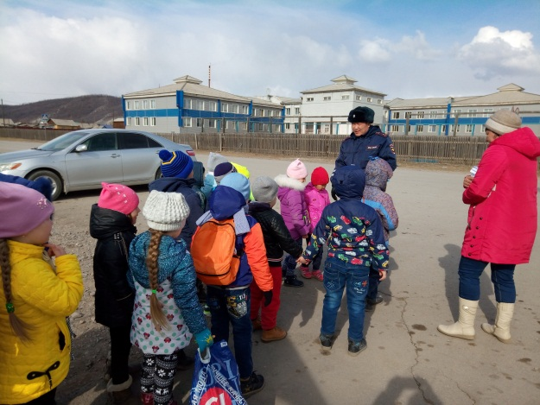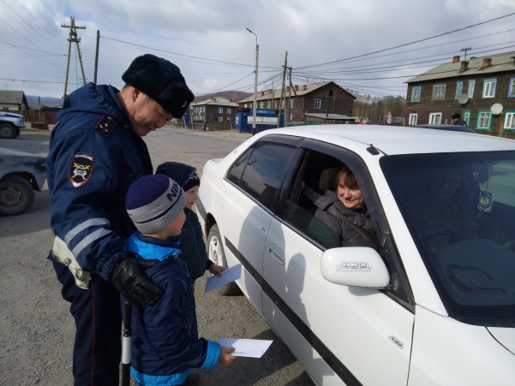
Уважаемые родители!
Вы - образец поведения и объект любви и подражания для вашего ребенка. Помните об этом в тот момент, когда выходите на проезжую часть с малышом. Чтобы ребенок не оказался в беде, нужно воспитывать у него уважение к правилам дорожного движения ежедневно, ненавязчиво и с терпением. Воспитывайте у ребенка привычку быть на улице внимательным.

4

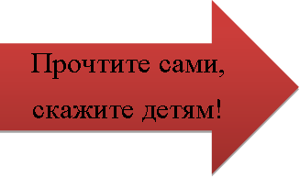
Уважаемые родители, напоминайте вашему ребенку эти простые правила безопасного поведения, которые помогут ему защитить себя!

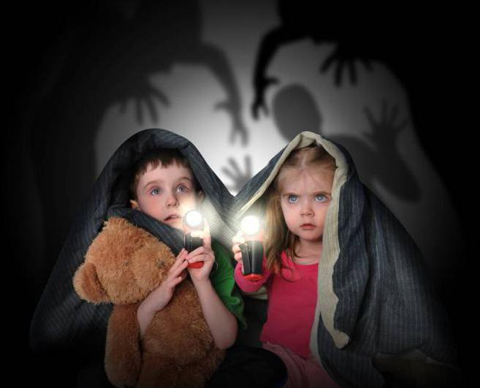
Убедитесь, что ребенок правильно все понял. Постарайтесь не запугивать его страшными рассказами – если в памяти останется только страх, это лишит ребенка способности правильно реагировать в опасных ситуациях.

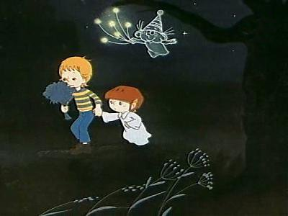
Выучите с ребенком наизусть домашний адрес, номера для связи с вами и соседями. Научите его всегда ставить вас в известность, куда он идет, оставить телефоны для связи и сообщить о прибытии, не задерживаться на улице до темноты.

1.
5

Пожар- это опасно
По беспечности граждан в стране происходит до 70% пожаров, причем каждый 14-ый вследствие детской шалости. Ежегодно в них гибнут сотни детей.
Возникновение возгорания – это нередко результат нарушения правил безопасности, неосторожного обращения с огнем.

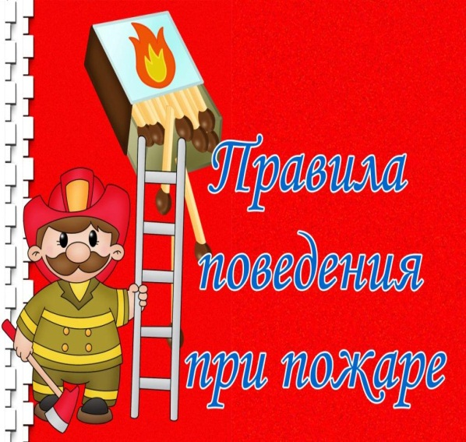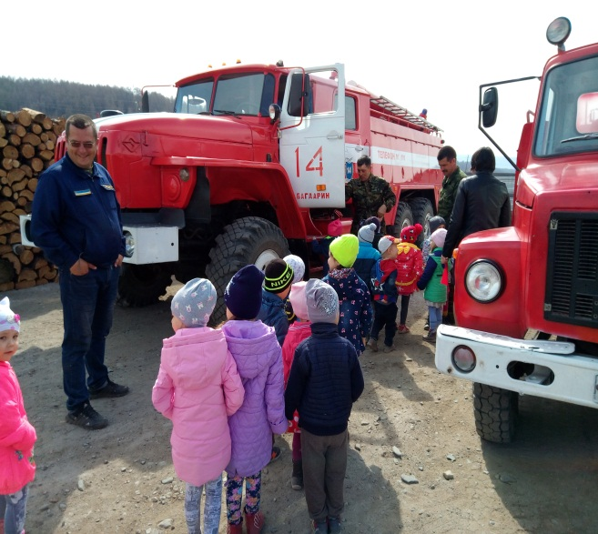

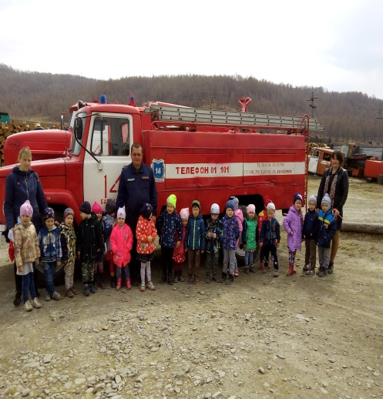
- Помни каждый гражданин – пожарный номер - 101;
- Взрослые – пример для детей;
- Спички – это не игрушка;
- Не разрешайте детям самостоятельно разводить огонь;
- Если во время пикника вы развели костер, обязательно
потушите его и в конце всё уберите за собой;
- Чаще беседуйте с детьми – «Пожар – это опасно»;
- Темой вашей беседы может быть -«Огонь – друг, огонь враг»;
- Научите детей правилам поведения вовремя пожара.
Желаем, чтобы ваши дети избежали таких опасных ситуаций!

6

***
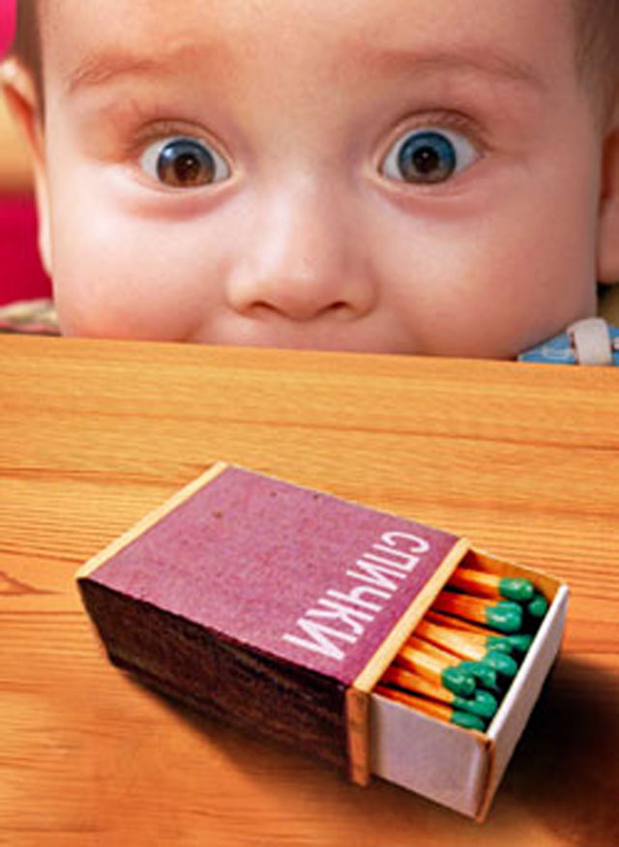
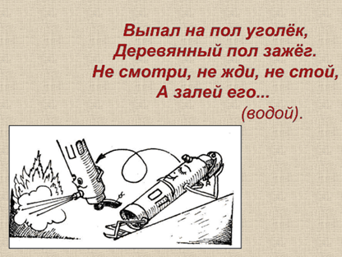
Везде и всюду правила
Их надо знать всегда:
Без них не выйдут в плаванье
Из гавани суда.
Выходят в рейс по правилам
Полярник и пилот.
Свои имеют правила
Шофер и пешеход.
Как таблицу умножения, как урок,
Помни правила движенья назубок!
Помни правила движенья,
Как таблицу умноженья,
Знай всегда их назубок.
По городу, по улице
Не ходят просто так:
Когда не знаешь правила,
Легко попасть впросак.
Всё время будь внимательным
И помни наперед:
Свои имеют правила,
Свои имеют правила
Шофер и пешеход!

Администрация и коллектив детского сада выражает благодарность родителям за их понимание и неоценимую помощь во всех начинаниях, надеемся на дальнейшее сотрудничество.
***************************************************************************
МАДОУ детский сад «Жемчужинка» Тираж 50
Номер подготовили: Эпова М.В. Ощепкова Н.А., Давыдова А.А. Любая перепечатка издания является нарушением
авторских прав и преследуется по закону
Редактор: Эпова М.В.
1.

